Actividad 5.1: Controles. TextView. EditText. Button.

# 1. Instrucciones.

* Crear un proyecto Android Studio e implementar el programa que se describe a continuación.
* La entrega consistirá en enviar dos archivos separados:
  + Un archivo PDF con las capturas que se piden.
  + La carpeta del proyecto Android Studio en formato ZIP (utilizar opción “File > Export to zip file” de Android Studio).
* Todos los textos que se muestren serán definidos como recursos String (a excepción de los String que genere el programa como resultado de la ejecución).
* Todos los colores se asignarán mediante referencia a recursos definidos en el archivo colors.xml
* Todo elemento al que se haga referencia en el código java o en el relativeLayout debe tener un **nombre de identificador significativo** (por ejemplo, TextViewPassengers en vez de TextView18).

# 2. Programa

* Antes de comenzar con la actividad, se aconseja probar los ejemplos de la guía. No es necesario realizar ninguna captura de dichas pruebas.
* Vamos a dotar de funcionalidad a la interfaz del formulario de la Actividad 3.

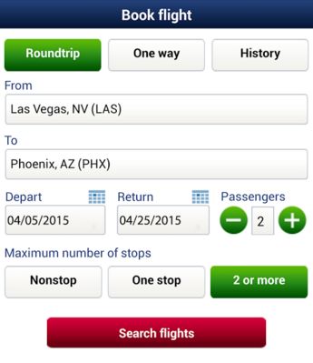

1. Debido a que el formulario va a tener más elementos, es posible que no quepa en un pantallazo, por lo tanto, el *RelativeLayout* se meterá dentro de un layout *ScrollView*.
2. TextView.
   1. Añadir **dos** TextView a continuación del botón *Search flights* que se modificarán en tiempo de ejecución.
   2. El **primer TextView** mostrará un resumen de la información introducida.
      1. El contenido será código HTML y mostrará el resultado de visualizar dicho código HTML (Pista: usar Html.fromHtml()).
      2. Se hará referencia a este TextView en el resto del enunciado como **TextView de resultados**.
      3. Más adelante se explica qué contendrá exactamente.
   3. El **segundo TextView** mostrará las etiquetas HTML del contenido del anterior TextView (Pista: usar Html.toHtml() a partir del contenido del TextView descrito en 2.b).
3. EditText.
   1. Campo From.
      1. hint: *From*
      2. inputType: texto normal.
      3. imeOptions: ir al siguiente elemento.
   2. Campo To.
      1. hint: *To*
      2. inputType: texto normal.
      3. imeOptions: ir al siguiente elemento.
   3. Campo Depart.
      1. hint: *Depart*
      2. inputType: fecha.
      3. imeOptions: ir al siguiente elemento.
   4. Campo Return.
      1. hint: *Return*
      2. inputType: fecha.
      3. imeOptions: ir al siguiente elemento.
   5. Campo Passengers.
      1. text: *0*
      2. inputType: sólo números.
      3. imeOptions: ocultar teclado.
   6. Se añadirán los siguientes EditText **antes del botón *Search flights***:
      1. Name
         1. hint: *Last name, first name*
         2. inputType: la primera letra de cada palabra en mayúsculas.
         3. imeOptions: ir al campo siguiente
      2. Special requests
         1. hint: *Special requests*
         2. inputType: multilínea.
   7. Se añadirá el siguiente EditText a continuación del botón *Search flights*:
      1. Email.
         1. hint: *Email*
         2. inputType: email
         3. imeOptions: enviar el formulario.
            1. Realizar la gestión del evento enviar formulario mediante control de eventos a través de una clase anónima.
            2. Llamará a la misma función que el botón *Search flights* pasándole el View que genera el evento como parámetro. Dicha función se explica en 5.c.
            3. El comportamiento de dicha función se explica en el siguiente apartado.
4. Button *+* y *-*
   1. Implementar la funcionalidad de dichos botones sobre el EditText que muestra el número de pasajeros. No podrá subir de 19 ni bajar de 0.
5. Button *Search flights*.
   1. El botón *Search flights* muestra texto e imagen. La imagen será el icono de un avión.
      1. Al pulsar el botón *Search flights*, TextView de resultados mostrará el valor de cada uno de los EditText del formulario cubiertos por el usuario incluido también el campo Email si se rellenó, pero no se realizó la acción de envío.
   2. Realizar el control de eventos desde el código java mediante una **clase anónima**. La función llamará a otra función pasándole el View que genera el evento como parámetro y realizará lo siguiente:
      1. Genera un **String** **HTML** con pares nombre de campo-valor que mostraremos en el **TextView de resultados**.
         1. Mostrar en la primera línea el **identificador de alumno** en cursiva y subrayado.
         2. El nombre de campo se mostrará en negrita y un color diferente a negro.
         3. El valor del campo se mostrará en cursiva.
         4. Cada campo se mostrará separado mediante un salto de línea.
      2. Se distinguirá qué elemento generó el evento añadiendo al String la línea “*Enviado desde: elemento”*, donde *elemento* puede ser “Botón Search flights” o “Campo Email”.

# 3. Capturas.

Si las capturas que se piden a continuación no cupiesen en un pantallazo, se realizarán varias hasta que se muestre todo.

1. Resultado de rellenar los campos y pulsar el botón *Search flights*.
2. Resultado de rellenar los campos y realizar la acción de envío desde el campo *Email*.
3. Captura de los siguientes teclados asociados a campos EditText:
   * Depart.
   * Return.
   * Passengers.
   * Special requests.
   * Email.
4. Pegar el código del fichero MainActivity.java
5. Pegar el código XML del layout

1.

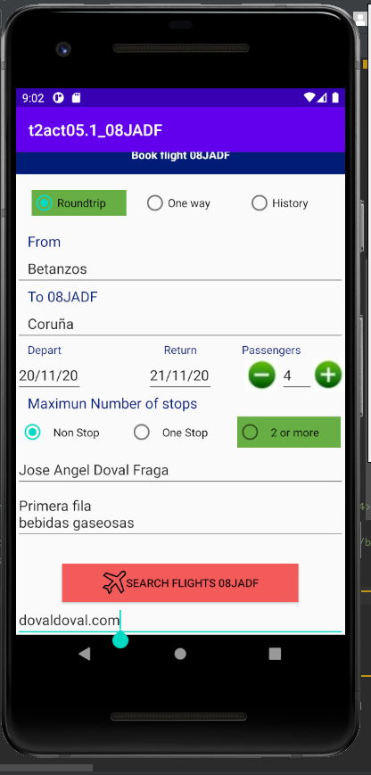 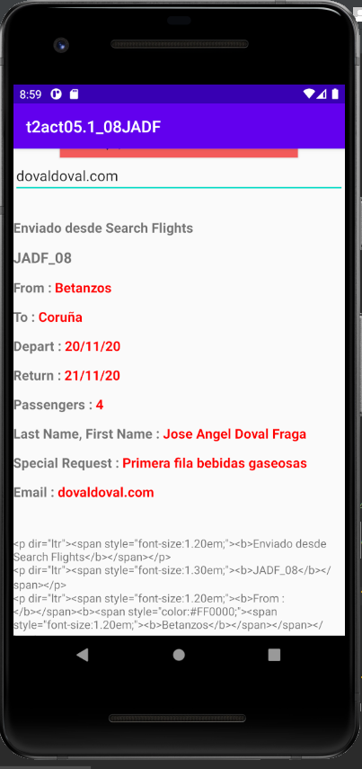 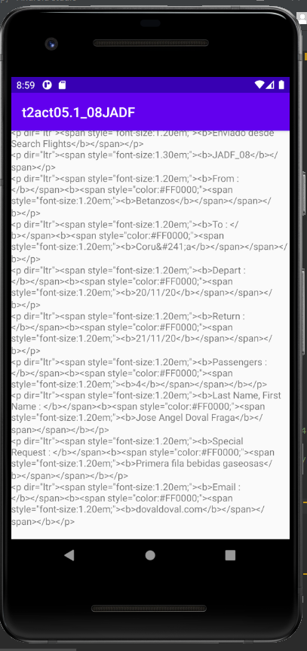

2.

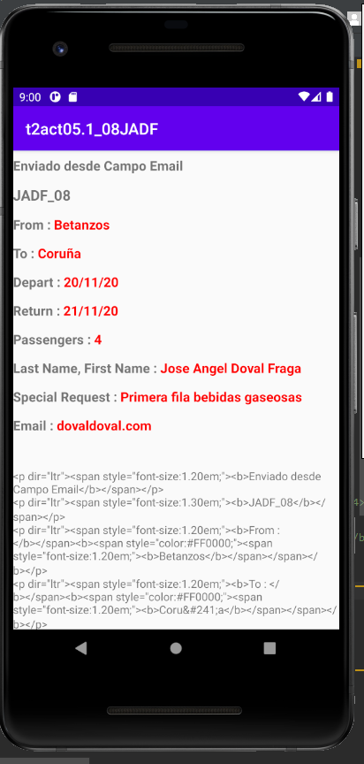 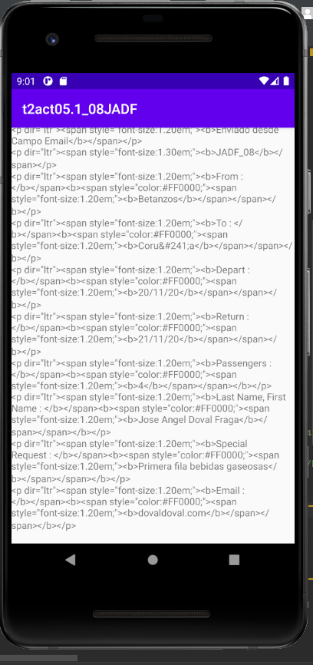

3.

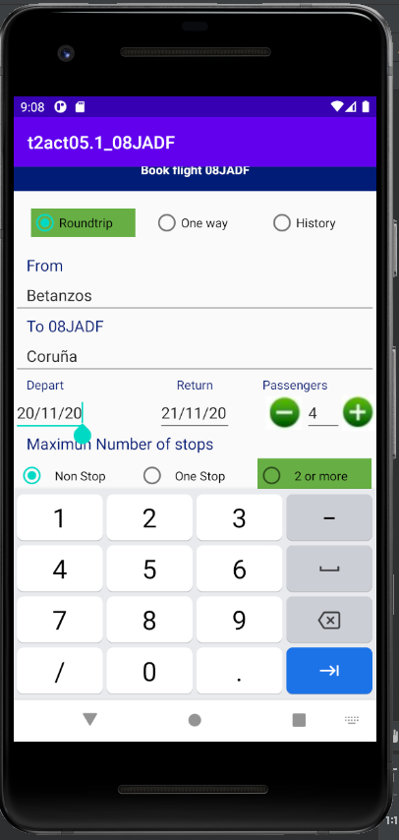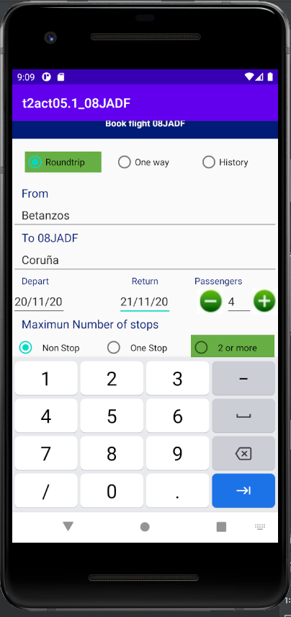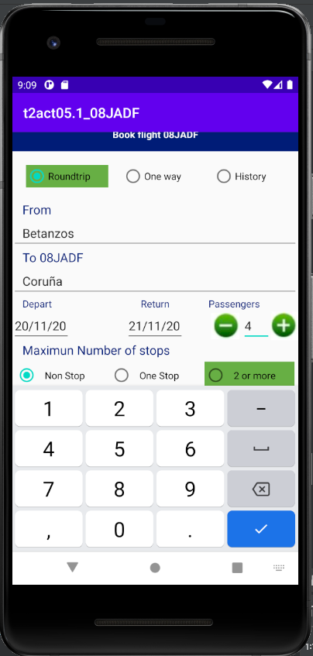

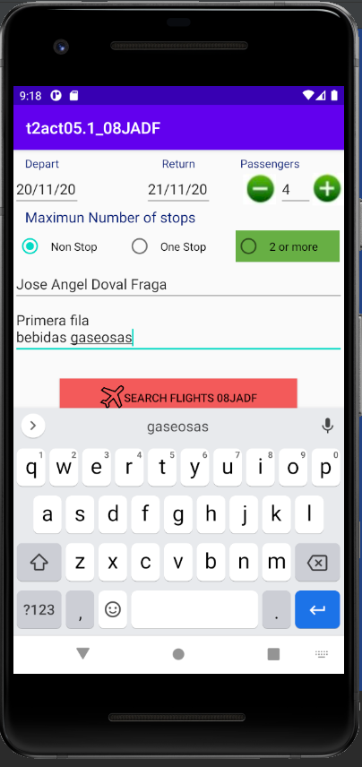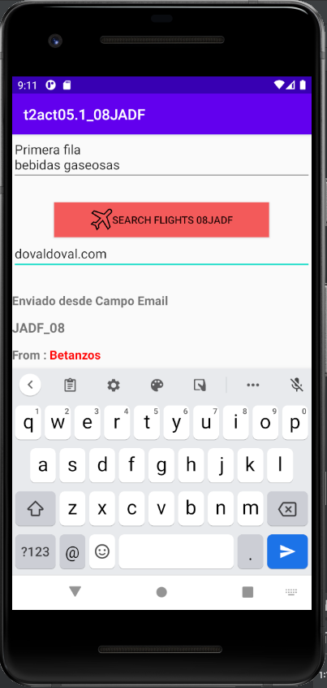

4.

package com.example.t2act05_1_08jadf;  
  
import androidx.appcompat.app.AppCompatActivity;  
import androidx.core.text.HtmlCompat;  
import android.os.Bundle;  
import android.text.Html;  
import android.text.Spanned;  
import android.util.Log;  
import android.view.View;  
import android.widget.EditText;  
import android.widget.TextView;  
  
public class MainActivity extends AppCompatActivity {  
 private EditText fromText;  
 private EditText toText;  
 private EditText departText;  
 private EditText returnText;  
 private EditText pasagerosText;  
 private EditText personNameText;  
 private EditText specialRequetsText;  
 private EditText emailText;  
 private TextView resultados;  
 private TextView resultadosHTML;  
  
 @Override  
 protected void onCreate(Bundle savedInstanceState) {  
 super.onCreate(savedInstanceState);  
 setContentView(R.layout.*activity_main*);  
  
 fromText = findViewById(R.id.*editTextFrom*);  
 toText = findViewById(R.id.*editTextTo*);  
 departText = findViewById(R.id.*editTextTextDepart*);  
 returnText = findViewById(R.id.*editTextTextRet*);  
 pasagerosText = findViewById(R.id.*editTextTextPass*);  
 personNameText = findViewById(R.id.*editTextTextPersonName*);  
 specialRequetsText = findViewById(R.id.*editTextTextSpecialRequests*);  
 emailText = findViewById(R.id.*editTextTextEmail*);  
 resultados = findViewById(R.id.*resultados_TextView*);  
 resultadosHTML = findViewById(R.id.*resultados_Html_TextView*);  
  
 }  
  
 public void GenerarResultados(View v){  
 String quien = v.getClass().toString();  
 Log.*d*("creation",quien);  
 String from = fromText.getText().toString();  
 String to = toText.getText().toString();  
 String depart = departText.getText().toString();  
 String ret = returnText.getText().toString();  
 String pasageros = pasagerosText.getText().toString();  
 String nombreCompleto = personNameText.getText().toString();  
 String specialReq = specialRequetsText.getText().toString();  
 String email = emailText.getText().toString();  
 String htmlMontado = "<h3>JADF_08</h3><h4>From : <span style=\"color:red;\"><b>"+from+  
 "</b></span></h4><h4>To : <span style=\"color:red;\"><b>"+to+"</b></span></h4>" +  
 "<h4>Depart : <span style=\"color:red;\"><b>"+depart+  
 "</b></span></h4><h4>Return : <span style=\"color:red;\"><b>"+ret+"</b></span></h4>"+  
 "<h4>Passengers : <span style=\"color:red;\"><b>"+pasageros+"</b></span></h4><h4>" +  
 "Last Name, First Name : <span style=\"color:red;\"><b>"+nombreCompleto+"</b></span></h4>" +  
 "<h4>Special Request : <span style=\"color:red;\"><b>"+specialReq+"</b></span></h4><h4>Email" +  
 " : <span style=\"color:red;\"><b>"+email+"</b></span></h4>";  
  
 if(quien.equals("class androidx.appcompat.widget.AppCompatButton")){  
 htmlMontado = "<h4>Enviado desde Search Flights</h4>"+htmlMontado ;  
 }  
 else{  
 htmlMontado = "<h4>Enviado desde Campo Email</h4>" + htmlMontado;  
 }  
 Spanned html = Html.*fromHtml*( htmlMontado, HtmlCompat.*FROM_HTML_MODE_LEGACY* );  
  
 String viewToHtml = Html.*toHtml*(html, HtmlCompat.*FROM_HTML_MODE_LEGACY*);  
  
 resultados.setVisibility(View.*VISIBLE*);  
 resultados.setText(html);  
 resultadosHTML.setVisibility(View.*VISIBLE*);  
 resultadosHTML.setText(viewToHtml);  
  
 }  
  
 public void OnPlusClick(View v){  
 String temp = pasagerosText.getText().toString();  
 if(!"".equals(temp)){  
 int n = Integer.*parseInt*(temp);  
 if(n >=19) n = 19;  
 else{  
 n++;  
 temp = String.*valueOf*(n);  
 pasagerosText.setText(temp);  
 }  
 }  
 }  
  
 public void OnMinusClick(View v){  
 String temp = pasagerosText.getText().toString();  
 if(!"".equals(temp)){  
 int n = Integer.*parseInt*(temp);  
 if(n <=0) n = 0;  
 else{  
 n--;  
 temp = String.*valueOf*(n);  
 pasagerosText.setText(temp);  
 }  
 }  
 }  
}

5.

<?xml version="1.0" encoding="utf-8"?>  
<ScrollView xmlns:android="http://schemas.android.com/apk/res/android"  
 xmlns:app="http://schemas.android.com/apk/res-auto"  
 xmlns:tools="http://schemas.android.com/tools"  
 android:layout_width="match_parent"  
 android:layout_height="match_parent"  
 android:fillViewport="true">  
 <RelativeLayout  
 android:layout_width="match_parent"  
 android:layout_height="match_parent">  
  
  
 <TextView  
 android:id="@+id/bookflight"  
 android:layout_width="match_parent"  
 android:layout_height="wrap_content"  
 android:background="@color/dark_blue"  
 android:gravity="center"  
 android:padding="15dp"  
 android:text="@string/bf"  
 android:textColor="@color/white"  
 android:textStyle="bold" />  
  
 <RadioGroup  
 android:id="@+id/radioGroup01"  
 android:layout_width="match_parent"  
 android:layout_height="wrap_content"  
 android:layout_below="@id/bookflight"  
 android:orientation="horizontal"  
 android:padding="10dp">  
  
 <RadioButton  
 android:id="@+id/radioButton1"  
 android:layout_width="wrap_content"  
 android:layout_height="wrap_content"  
 android:layout_margin="10dp"  
 android:layout_weight="1"  
 android:background="@color/green"  
 android:text="@string/rt" />  
  
 <RadioButton  
 android:id="@+id/radioButton2"  
 android:layout_width="wrap_content"  
 android:layout_height="wrap_content"  
 android:layout_margin="10dp"  
 android:layout_weight="1"  
 android:text="@string/ow" />  
  
 <RadioButton  
 android:id="@+id/radioButton3"  
 android:layout_width="wrap_content"  
 android:layout_height="wrap_content"  
 android:layout_margin="10dp"  
 android:layout_weight="1"  
 android:text="@string/H" />  
  
 </RadioGroup>  
  
 <TextView  
 android:id="@+id/from"  
 android:layout_width="match_parent"  
 android:layout_height="wrap_content"  
 android:layout_below="@id/radioGroup01"  
 android:layout_weight="1"  
 android:fontFamily="sans-serif"  
 android:paddingLeft="15dp"  
 android:text="@string/from"  
 android:textColor="@color/dark_blue"  
 android:textSize="18sp" />  
  
 <EditText  
 android:id="@+id/editTextFrom"  
 android:layout_width="match_parent"  
 android:layout_height="wrap_content"  
 android:layout_below="@id/from"  
 android:ems="10"  
 android:hint="From"  
 android:imeOptions="actionNext"  
 android:inputType="text"  
 android:paddingLeft="15dp"  
 android:paddingRight="15dp" />  
  
 <TextView  
 android:id="@+id/to"  
 android:layout_width="match_parent"  
 android:layout_height="wrap_content"  
 android:layout_below="@id/editTextFrom"  
 android:layout_weight="1"  
 android:fontFamily="sans-serif"  
 android:paddingLeft="15dp"  
 android:text="@string/to"  
 android:textColor="@color/dark_blue"  
 android:textSize="18sp" />  
  
 <EditText  
 android:id="@+id/editTextTo"  
 android:layout_width="match_parent"  
 android:layout_height="wrap_content"  
 android:layout_below="@id/to"  
 android:ems="10"  
 android:hint="To"  
 android:imeOptions="actionNext"  
 android:inputType="text"  
 android:paddingLeft="15dp"  
 android:paddingRight="15dp" />  
  
 <TextView  
 android:id="@+id/depart"  
 android:layout_width="wrap_content"  
 android:layout_height="wrap_content"  
 android:layout_below="@id/editTextTo"  
 android:layout_alignParentLeft="true"  
 android:fontFamily="sans-serif"  
 android:paddingLeft="15dp"  
 android:text="@string/dp"  
 android:textColor="@color/dark_blue"  
 android:textSize="14sp" />  
  
 <TextView  
 android:id="@+id/ret"  
 android:layout_width="wrap_content"  
 android:layout_height="wrap_content"  
 android:layout_below="@id/editTextTo"  
 android:layout_centerInParent="true"  
 android:fontFamily="sans-serif"  
 android:paddingLeft="15dp"  
 android:paddingRight="15dp"  
 android:text="@string/ret"  
 android:textColor="@color/dark_blue"  
 android:textSize="14sp" />  
  
 <TextView  
 android:id="@+id/pass"  
 android:layout_width="wrap_content"  
 android:layout_height="wrap_content"  
 android:layout_below="@id/editTextTo"  
 android:layout_alignParentRight="true"  
  
 android:fontFamily="sans-serif"  
 android:paddingRight="55dp"  
 android:text="@string/pas"  
 android:textColor="@color/dark_blue"  
 android:textSize="14sp" />  
  
 <EditText  
 android:id="@+id/editTextTextDepart"  
 android:layout_width="wrap_content"  
 android:layout_height="wrap_content"  
 android:layout_below="@id/depart"  
 android:ems="4"  
 android:hint="Depart"  
 android:imeOptions="actionNext"  
 android:inputType="date"  
 android:text="" />  
  
 <EditText  
 android:id="@+id/editTextTextRet"  
 android:layout_width="wrap_content"  
 android:layout_height="wrap_content"  
 android:layout_below="@id/depart"  
 android:layout_centerInParent="true"  
 android:ems="4"  
 android:hint="Return"  
 android:imeOptions="actionNext"  
 android:inputType="date"  
 android:text="" />  
  
 <ImageButton  
 android:id="@+id/imageButton_Menos"  
 android:layout_width="48dp"  
 android:layout_height="45dp"  
 android:layout_below="@id/pass"  
 android:layout_alignLeft="@id/pass"  
 android:onClick="OnMinusClick"  
 app:srcCompat="@drawable/menos" />  
  
 <EditText  
 android:id="@+id/editTextTextPass"  
 android:layout_width="wrap_content"  
 android:layout_height="wrap_content"  
 android:layout_below="@id/pass"  
 android:layout_toRightOf="@id/imageButton_Menos"  
  
 android:ems="2"  
 android:imeOptions="actionDone"  
 android:inputType="numberSigned|number"  
 android:text="0" />  
  
 <ImageButton  
 android:id="@+id/imageButton_Mas"  
 android:layout_width="52dp"  
 android:layout_height="45dp"  
 android:layout_below="@id/pass"  
 android:onClick="OnPlusClick"  
 android:layout_toRightOf="@id/editTextTextPass"  
 app:srcCompat="@drawable/mas" />  
  
 <TextView  
 android:id="@+id/mnos"  
 android:layout_width="match_parent"  
 android:layout_height="wrap_content"  
 android:layout_below="@id/editTextTextDepart"  
 android:layout_weight="1"  
 android:fontFamily="sans-serif"  
 android:paddingLeft="15dp"  
 android:text="@string/mnos"  
 android:textColor="@color/dark_blue"  
 android:textSize="18sp" />  
  
 <RadioGroup  
 android:id="@+id/radioGroup02"  
 android:layout_width="match_parent"  
 android:layout_height="wrap_content"  
 android:layout_below="@id/mnos"  
 android:orientation="horizontal">  
  
 <RadioButton  
 android:id="@+id/nontop"  
 android:layout_width="wrap_content"  
 android:layout_height="wrap_content"  
 android:layout_margin="5dp"  
 android:layout_weight="1"  
 android:padding="10dp"  
 android:text="@string/nonstop" />  
  
 <RadioButton  
 android:id="@+id/onestop"  
 android:layout_width="wrap_content"  
 android:layout_height="wrap_content"  
 android:layout_margin="5dp"  
 android:layout_weight="1"  
 android:padding="10dp"  
 android:text="@string/onestop" />  
  
 <RadioButton  
 android:id="@+id/twostopormore"  
 android:layout_width="wrap_content"  
 android:layout_height="wrap_content"  
 android:layout_margin="5dp"  
 android:layout_weight="1"  
 android:background="@color/green"  
 android:padding="10dp"  
 android:text="@string/twoormore" />  
 </RadioGroup>  
  
 <EditText  
 android:id="@+id/editTextTextPersonName"  
 android:layout_width="match_parent"  
 android:layout_height="wrap_content"  
 android:layout_below="@id/radioGroup02"  
 android:ems="10"  
 android:hint="Last name, First name"  
 android:imeOptions="actionNext"  
 android:inputType="textCapWords" />  
  
 <EditText  
 android:id="@+id/editTextTextSpecialRequests"  
 android:layout_width="match_parent"  
 android:layout_height="wrap_content"  
 android:layout_below="@id/editTextTextPersonName"  
 android:ems="10"  
 android:hint="Special requests"  
 android:inputType="textMultiLine|textPersonName" />  
  
 <Button  
 android:id="@+id/button"  
 android:layout_width="wrap_content"  
 android:layout_height="wrap_content"  
 android:layout_below="@id/editTextTextSpecialRequests"  
 android:layout_centerVertical="true"  
 android:layout_centerHorizontal="true"  
 android:layout_marginTop="29dp"  
 android:background="@color/dark_red"  
 android:drawableLeft="@drawable/icono_avion"  
 android:paddingLeft="50dp"  
 android:paddingTop="5dp"  
 android:paddingRight="50dp"  
 android:paddingBottom="5dp"  
 android:text="@string/search"  
 android:onClick="GenerarResultados" />  
  
 <EditText  
 android:id="@+id/editTextTextEmail"  
 android:layout_width="match_parent"  
 android:layout_height="wrap_content"  
 android:layout_below="@id/button"  
 android:ems="10"  
 android:hint="Email"  
 android:imeOptions="actionSend"  
 android:onClick="GenerarResultados"  
 android:inputType="textEmailAddress" />  
  
 <TextView  
 android:id="@+id/resultados_TextView"  
 android:layout_below="@id/editTextTextEmail"  
 android:layout_width="match_parent"  
 android:layout_height="match_parent"  
 android:layout_marginTop="30dp"  
 android:visibility="invisible" />  
  
 <TextView  
 android:id="@+id/resultados_Html_TextView"  
 android:layout_width="match_parent"  
 android:layout_height="match_parent"  
 android:layout_below="@id/resultados_TextView"  
 android:layout_marginTop="10dp"  
 android:visibility="invisible" />  
  
  
 </RelativeLayout>  
</ScrollView>